**Sevillai városlátogatás – Andalúz hangulatok**

**csoportos városlátogatás**



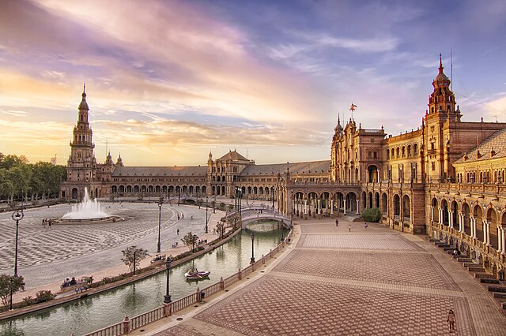

**2025. május 13 – 17., október 21 – 25.**

(5 nap/4 éjszaka)

**369.000 Ft/fő-től**

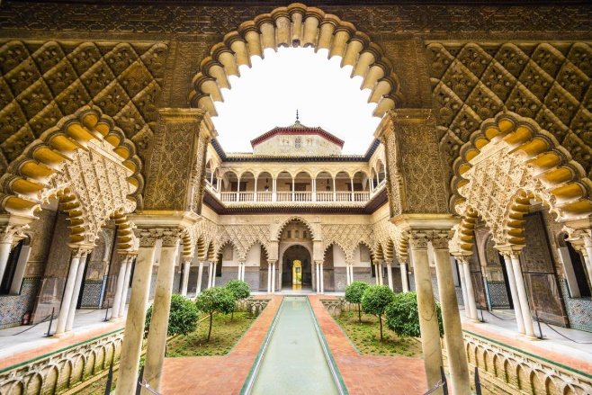

* **Sevillai katedrális**
* **Plaza de Espana**
* **Real Alcázar de Sevilla**
* **Cádiz és Jerez de la Frontera (fakultatív program)**

**A részvételi díj az alábbi szolgáltatások árát tartalmazza**: utazás repülőgéppel, Budapest – Sevilla útvonalon, turista osztályon, 1 db kézipoggyásszal és 1 db fedélzeti poggyásszal, a körutazás során légkondicionált autóbusszal, 4 éjszakai szállás helyi besorolás szerinti háromcsillagos szálloda kétágyas szobáiban, reggelis ellátással, a leírás szerinti programok a szükséges belépőkkel, magyar idegenvezető az utazás teljes időtartamára.

**A részvételi díj nem tartalmazza:** baleset-, betegség- és poggyászbiztosítás, útlemondási biztosítás, borravaló, fakultatív programok

**További részletekről érdeklődjék irodánkban!**